**Spark M, Aofu GTSM Review**

**烨，傲赋GTSM测评**

Yujian Song（宋雨键）

**简介**

烨和傲赋GTSM分别是魔方格XMD和魔域发布的最新旗舰七阶。两款七阶的上市，打破了18年下半年Hays7在七阶赛场上的垄断，而烨七阶更是在上市前好评不断，甚至喊出了“去征服所有不服”的口号。两款七阶都在18年下半年就传出过消息，下面是我所知的这两款七阶上市前的一些情况：

**烨**：18年11月9日小南在Instagram上曝光XMD新七阶；11月20日新七阶中文名公布为烨，英文名Spark；11月22日烨七阶的赛场首秀拿下了法国纪录；11月27日大公园烨七阶练习单次PB1:42.70；11月28日魔方格发起“烨不破R退全款活动”；12月12日菲神烨七阶比赛单次1:56.61；12月20日大公园烨七阶平均WR1:51.63，烨的退款活动胎死腹中；19年1月5日烨正式上市。

**傲赋GTSM**：18年9月16日毛神川在微博上曝光魔域新七阶；10月27日傲赋GTSM获第一个纪录，波兰双NR；11月3日熊锐明微博表示主力由Hays7换为傲赋GTSM，并破单次以外的所有PB；12月31日在2018年的最后一天傲赋GTSM上市发布。

**基本信息**

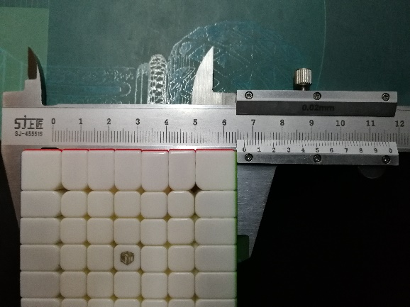 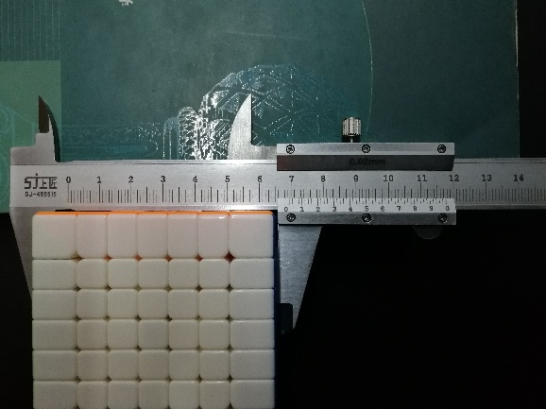

尺寸：烨：67.0mm、傲赋GTSM：68.5mm（左图烨，右图傲赋GTSM）；

重量（官方数据）：烨：197g（无磁180g）、傲赋GTSM：302g（无磁280g）；

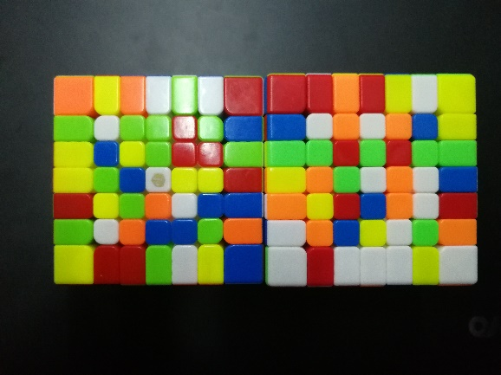

配色沿用了两家厂家旗舰魔方一贯的半亮六色，烨的红色比傲赋GTSM略浅，橙色比傲赋GTSM深，绿色偏黄一些（上图左烨右傲赋GTSM）。烨沿用了XMD影六阶的原色内核；

logo：烨为印在白色面中心块上的金色XMD logo（无磁版应该是黑色），傲赋GTSM为贴在白面中心的logo “魔域文化”。

售价：淘宝：烨：238元（无磁188元）、傲赋GTSM：218元（无磁158元）

阿里：烨：184.8元（无磁148.5元）、傲赋GTSM：151.8元（无磁107.8元）

**结构**

**烨**

烨的结构与无极可以说非常相似，基本上说，烨就是一个67mm原色内核的小无极。烨也继承了无极的一系列反向卡角，下面大致做一些对比：

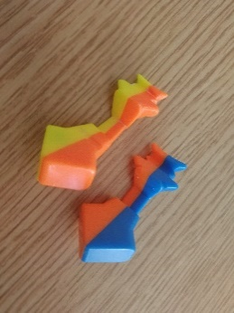 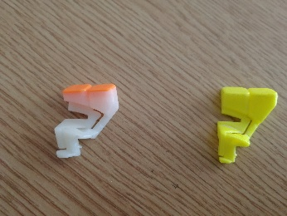 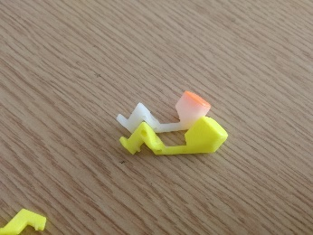

无极最受诟病的地方大概就是它的零件易断，对比下图可以看出烨的零件没有无极那么细，因此强度应该会比无极高。

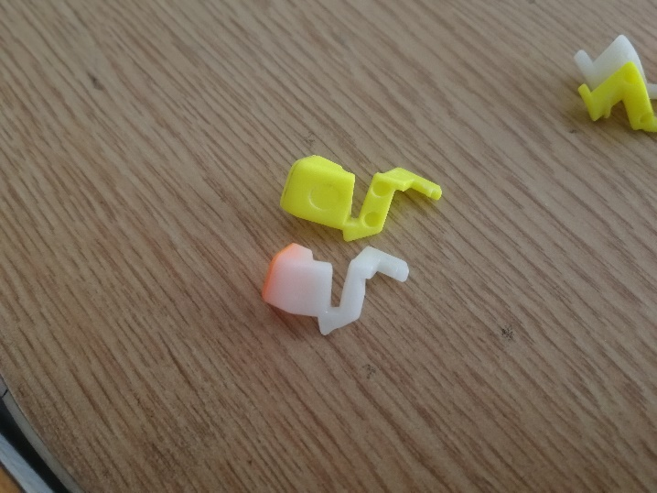至于暴力手法，我不敢保证烨的零件强度足够。

我的无极m使用过半年，用无极练过大概1800把，没有断过零件，烨对我来说应该也不会断件。如果单论零件强度的话，傲赋GTSM应该会比烨高。

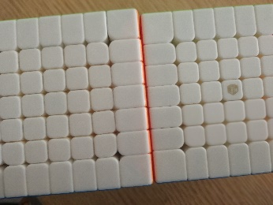对比烨和无极的尺寸，可以看出烨比无极明显小了很多。而且不光如此，可以看到烨的外层宽度反而比无极宽！我没有具体测量过官方1.6:1的外层加宽比，但烨的外层确实握感很好。

所以下图中较大的（也就是橙色块）为烨的角块，可以看到上面有磁铁槽。

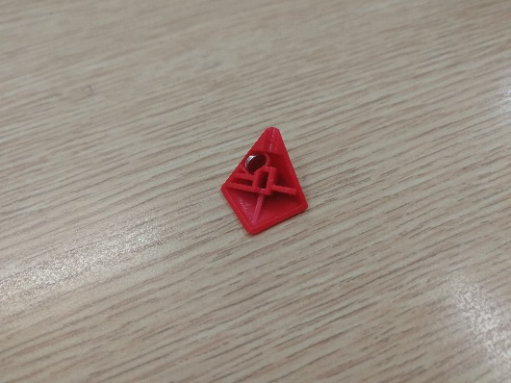

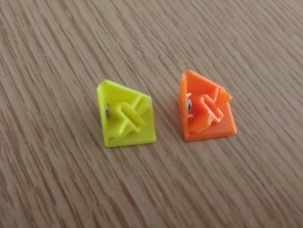但是一个无极的缺点被烨继承了下来，可以看到右图傲赋GTSM的角块内部有一条加固筋，而无极和烨都没有，这便是无极以及无缺等无字辈魔方摔过后角块容易起白痕的原因。

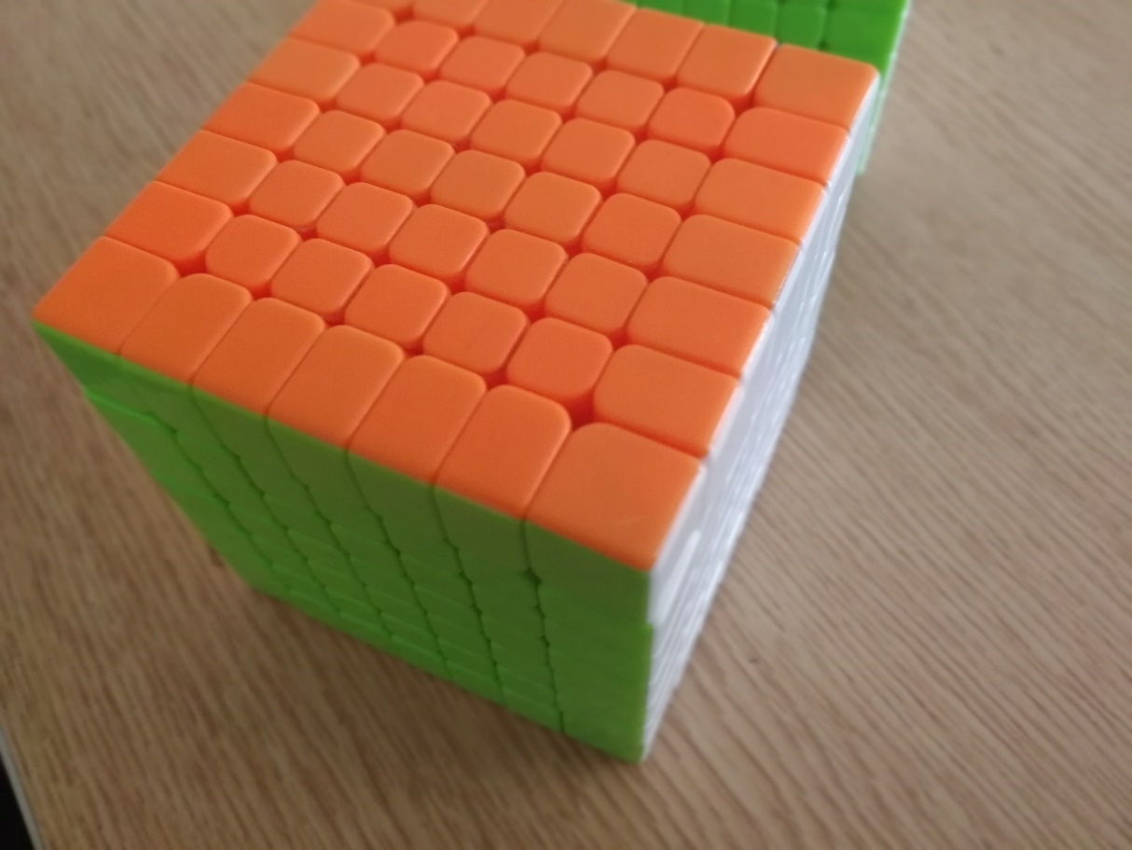图为无极角块的白痕（摔的不狠不明显）

其实影六阶的角块内部已经有加固筋了，不清楚为什么烨反而把加固筋去掉。所以，爱惜烨，不要摔它。

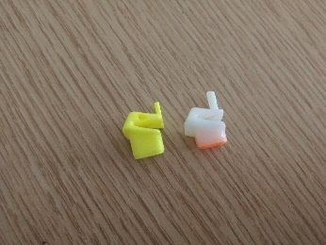图为烨与无极结构差距最大的块，可以看出烨的设计进一步增加了防POP的性能。

烨有三道防黏槽，内部也有一些避空处理，但没有Hays7那样极端。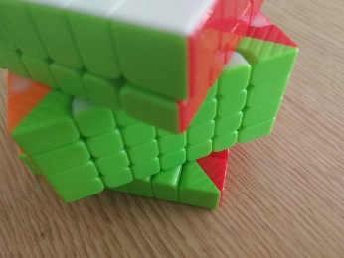

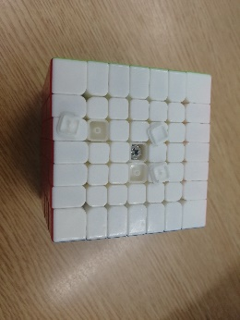

烨的中心盖设计，结合较为紧密，目前来看不会在复原中出现掉盖情况。

**傲赋GTSM**

傲赋GTSM在结构上做了很大的创新，通过第三层反向咬合第二层，给次外层增加了一圈侧翼。进行错位转动时

侧翼阻挡转动发生，从而避免错层。

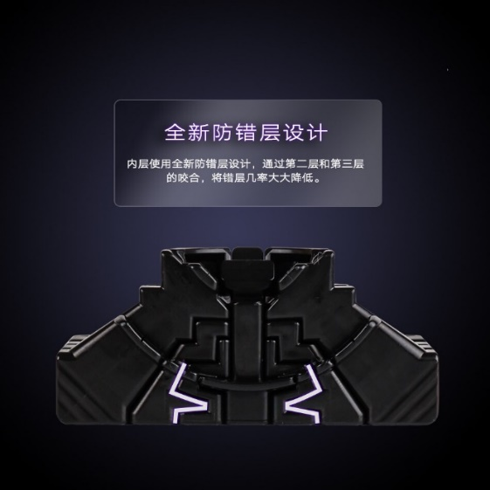

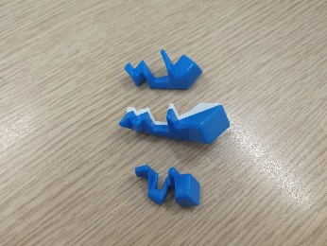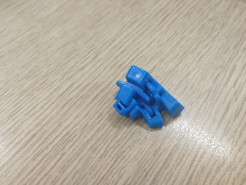

侧翼的存在也使得傲赋GTSM的防POP能力大大增强，与烨作对比，在出厂轴距下通过错位我便将烨的中心块拆下；而拆傲赋GTSM的中心块我把白面的螺丝松了4圈。

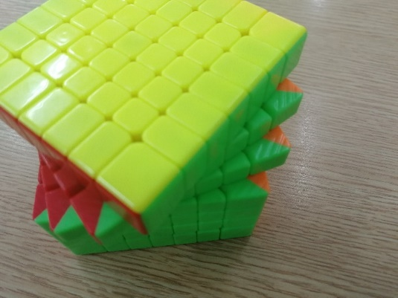

傲赋GTSM也有三道防黏槽，加上内部一些避空处理。

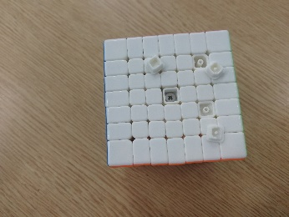傲赋GTSM的中心盖设计。内圈的中心块是一体出模的，不存在掉盖的可能，外圈也有防掉盖设计。螺丝仓的中心盖结合也很紧密。

**手感**

**容错**

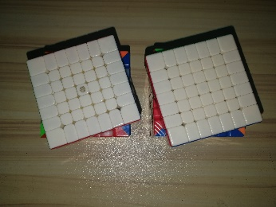外层正容做**R'**

内层容错比外层略小

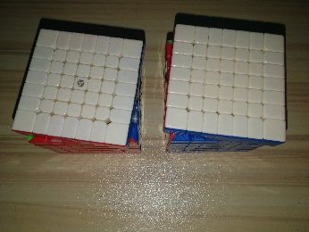外层逆容做**R'**

内层容错同样比外层略小

两款魔方的容错差不多且在目前的高阶中已经可以称为大容错，傲赋GTSM的逆容要略小于烨。

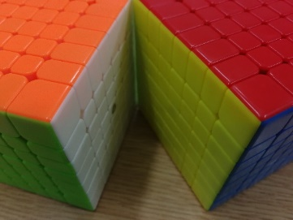对比烨和傲赋GTSM的尺寸，烨小了1.5mm左右，傲赋GTSM的实际测量尺寸比官方尺寸略大，这与其角块做了圆润处理有关，这也使得傲赋GTSM的握感更圆滑。再加上重量上的区别，两款魔方的手感就已经有了鲜明的区别。

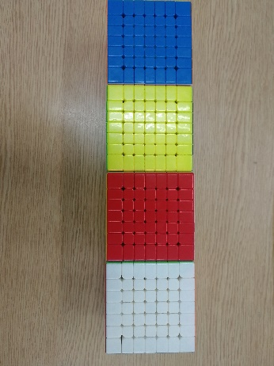傲赋GTSM的重量大，加上棱角的圆润处理，给人一种厚实的感觉；而烨七阶则给人一种轻快的感觉。

我的大拇指与中指张开的最远距离大概是27cm，所以并不觉得傲赋的尺寸大，相反傲赋GTSM略大的尺寸比烨更利于发力。右图魔方从左到右烨、Hays7、傲赋GTSM、无极的尺寸依次增大，所以如果你用无极练习时没有觉得尺寸大，那么傲赋GTSM的尺寸比烨大对你来说将不是缺点。但如果你觉得Hays7的尺寸很合适甚至都有些偏大的话，烨将会是一个更好的选择。

两款魔方都和其自家六阶的手感很像，从影和傲世GTSM上基本就能估计出的烨和傲赋GTSM的手感。烨和影一样，转动时略带阻力感，且十分平稳，磁力大小非常舒适，在定位感和颠簸感中寻得了平衡。烨的磁力定位感略强于影，各层阻力从外向内略微增加。而傲赋GTSM手感和傲创GTSM、傲世GTSM一脉相承，定位感明显，转动阻力非常小。但傲赋GTSM可能会出现次外层带内层的情况。

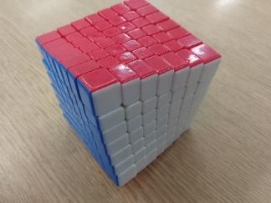

同傲世GTSM一样，傲赋GTSM的形变大，但通过加磁有效地降低了形变感。傲世GTSM的外层磁力比较强，转动外层时往往使中间各层略微移位产生形变，从而影响组棱甚至是三阶部分的复原。傲赋GTSM内层次外层的磁铁采用强磁，有效地限制了形变，而外层的磁感较弱，不会影响三阶部分的顺畅。

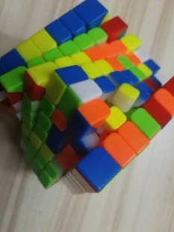同影一样，烨的防错层做的非常不好，这是烨七阶最大的缺点。烨的错层主要发生在打乱和做最后一条棱特殊情况的时候，有时的错层难以恢复。而正如刚才在结构部分看到的，傲赋GTSM的防错层设计是七阶性能的一大飞跃，暴力错位让烨和Hays7都能轻易错层但傲赋GTSM始终掰不动！所以对于追求稳定性或者刚接触七阶的魔友，傲赋GTSM可能会更适合一些。

不过烨的错层情况没有影严重，通过适当调紧轴距能大大增加其稳定性。如果你能驾驭影，那一定也能驾驭烨。

下面将烨、傲赋GTSM与Hays7再进行简单对比：

Hays7的手感既不像烨，也不像傲赋GTSM，丧心病狂的随处可见的防黏槽带给Hays7的是一种空且脆的手感，烨和傲赋GTSM相较之下偏软，而烨比傲赋GTSM更软。大体上说，可以做如下比较：

尺寸：傲赋GTSM>Hays7>烨；

重量：傲赋GTSM>Hays7>烨；

正容：烨=傲赋GTSM=Hays7；

逆容：烨>傲赋GTSM>Hays7；

防错层：傲赋GTSM>>Hays7>烨；

防pop：傲赋GTSM>烨>Hays7；

形变：傲赋GTSM>Hays7>烨；

转动阻力：烨=Hays7>傲赋GTSM；

外层流畅度：烨>Hays7>傲赋GTSM；

防掉盖：傲赋GTSM>烨>Hays7。

**调试建议**

两款魔方的阻力都不大，建议适当调紧轴距，以增加稳定性和减少形变。

其实现在的魔方的调试方法都一样，不需要打磨，需要剪弹簧的也基本没有。先把出厂油去掉——反复复原磨干或者直接拆开擦拭都可以，再上润滑油，调节轴距，如果感觉弹力非常不合适，无法和轴距松紧达成平衡，可以再操作弹簧。

烨和傲赋GTSM都有出厂油，傲赋GTSM的出厂油在魔方内部但不是没有！建议去掉出厂油之后再上润滑油，七阶大概复原二三十次便可基本磨掉出场油。

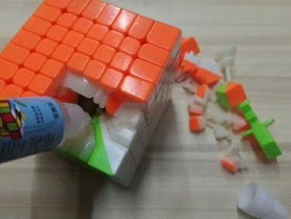之后加轴心油，现在的高阶还没有一款能滑到控制不住，所以可以直接灌轴心，绝对不会担心滑的失控。

上油建议拆开在内部摩擦面上油，而且逐层逐圈上油，保证每一层每一个内圆都有大概两滴轴心油，如左图所示。

烨在刚加完轴心后会略有点涩，磨合一段时间后就会变滑，这似乎是魔方格原色塑料的特点。

**测速**

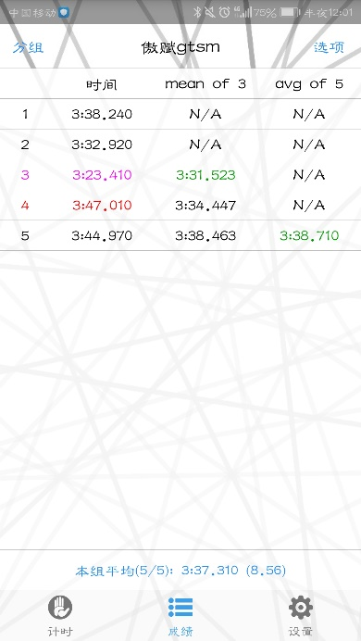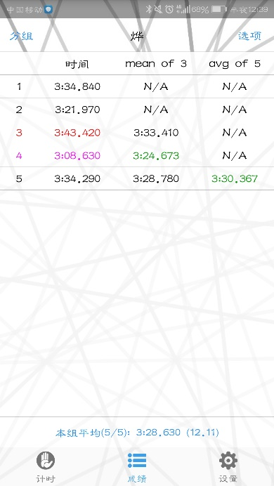

**外层三速**

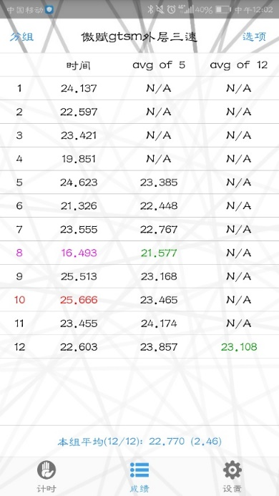 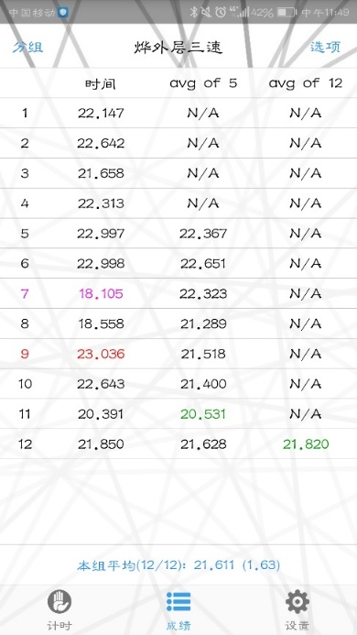

**后四棱翻棱**

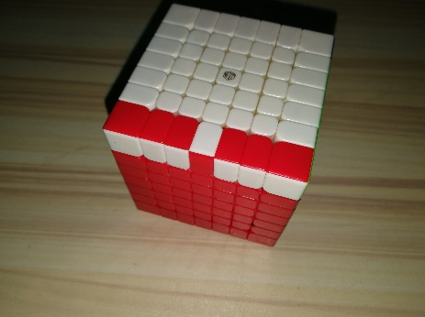 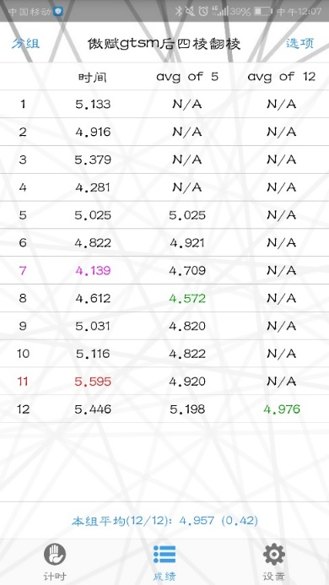 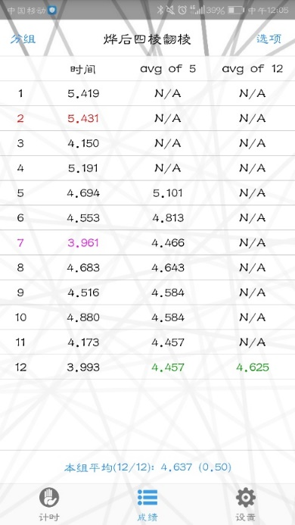

**内棱翻**

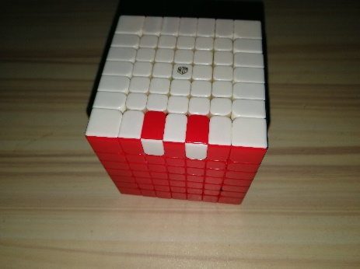 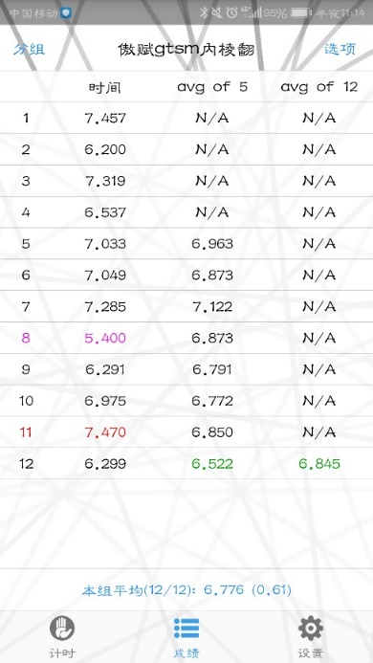 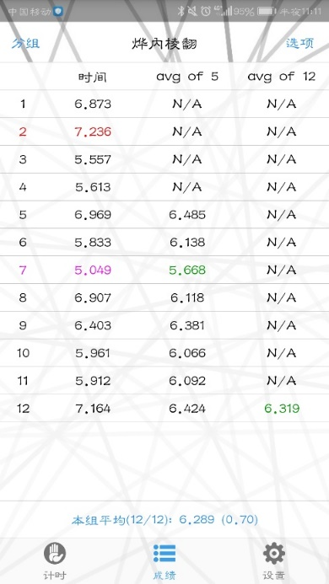

附三阶，七阶成绩供对比

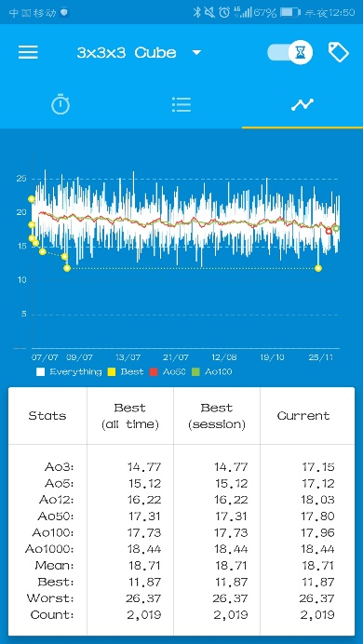 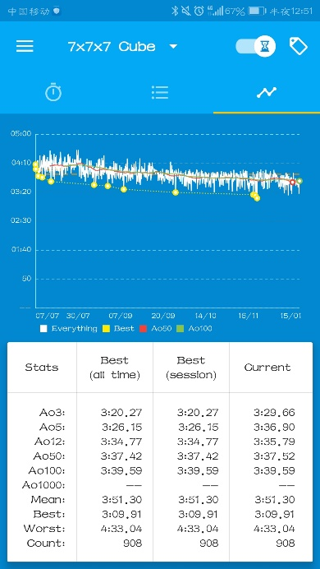

购买建议在测评中谈过了，这里不再叙述。